ПРАКТИЧЕСКАЯ РАБОТА 4

«Вычислительный шрифт»

Вычислительный шрифт применяется для записи чисел в полевых журналах и вычислительных ведомостях, в основу его положено прямое начертание букв и цифр. Размеры цифр 0 и 1 принимаются за основной размер, остальные пишутся в полтора раза больше, причем четные цифры пишутся выше строчки, нечетные — ниже строчки. Запись, сделанная таким шрифтом, легко читается, четкая и не вызывает сомнений.
Вычислительный шрифт — не картографический, а рукописный, его не вычерчивают, а пишут, при этом допускается написание цифр, близкое к своему почерку. Вертикальные элементы букв слегка утолщают, все прописные буквы и строчные с выступающими элементами (б, в, д, р, у, ф) пишут больше обычных строчных букв в полтора раза. При записи различных вычислений размер строчных букв и цифр 0 и 1 принимают равным 3 мм, а прописных букв и остальных цифр — 4,5 мм

ВЫЧИСЛИТЕЛЬНЫЙ ШРИФТ
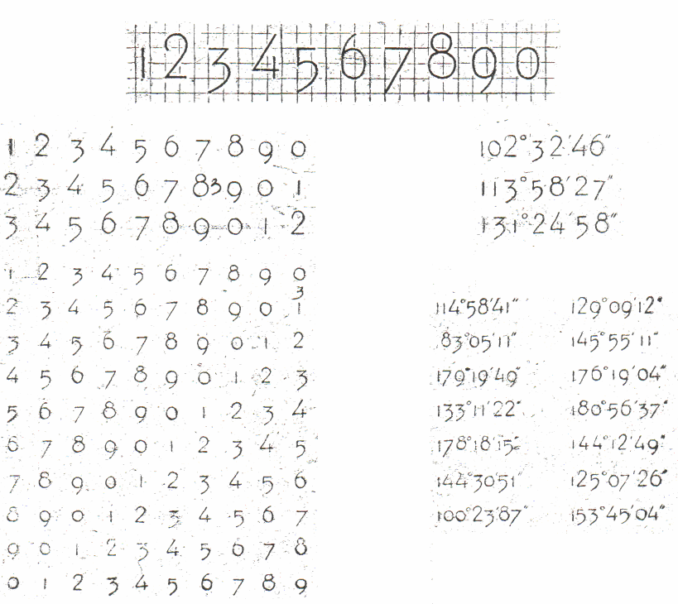

Рисунок 1. Правила написания цифр
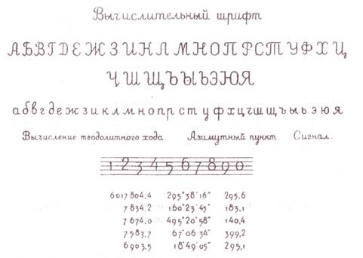

Рисунок 2. Образец оформления работы

